**TUGAS PERPUSTAKAAN DIGITAL**

**EKSPLORASI IPUSNAS DAN ONESEARCH/ ADLN UNIVERSITAS AIRLANGGA**

Disusun untuk memenuhi tugas Mata Kuliah Perpustakaan Digital



**Disusun Oleh :**

Stefanus Reynaldinata Tanjung

(071911633071)

**PROGRAM STUDI ILMU INFORMASI DAN PERPUSTAKAAN**

**FAKULTAS ILMU SOSIAL DAN ILMU POLITIK**

**UNIVERSITAS AIRLANGGA**

**SURABAYA**

**KATA PENGANTAR**

Puji Syukur saya panjatkan ke hadirat Tuhan Yang Maha Kuasa karena atas pimpinan, penyertaan, dan kasih setia-Nya saja saya dapat menyelesaikan laporan “Eksplorasi iPusnas dan Onesearch/ ADLN Universitas Airlangga” ini dengan baik dan tepat waktu.

Laporan ini dibuat sebagai pemenuhan tugas Mata Kuliah Perpustakaan Digital yang penulis tempuh pada semester ketiga pendidikannya di Universitas Airlangga, tepatnya di program studi Ilmu Informasi dan Perpustakaan. Selain itu penyusunan laporan ini juga kiranya dapat menambah wawasan, baik bagi penulis secara pribadi, bagi bapak Yunus Abdul Halim, S.Si, M. Kom selaku dosen pengajar pada Mata Kuliah ini, serta bagi pembaca secara keseluruhan.

Terimakasih kepada Bapak Yunus selaku dosen pengajar yang telah memberikan saya tugas ini. Melalui tugas ini, saya dapat melihat secara lebih jelas mengenai model dari Perpustakaan Digital yang ada dan terus berkembang di lingkungan terdekat kita, Universitas Airlangga. Namun, sebagaimana sebuah pepatah klasik yang pernah saya dengar menyatakan “semakin kita membaca sesuatu, maka semakin kita merasa bodoh” kira-kira demikian yang saya rasakan dan terima setelah menyelesaikan laporan ini. Ada banyak sekali pertanyaan yang terlintas di benak saya mengenai Perpustakaan Digital dan dalam hal ini dalam aplikasi iPusnas serta dalam OneSearch/ ADLN Universitas Airlangga. Jika Tuhan Berkehendak, kiranya di pertemuan-pertemuan berikutnya bapak bersedia untuk mendengarkan pertanyaan saya ini.

Saya menyadari bahwa laporan yang saya tulis hari ini masih sangat jauh sekali untuk dapat dikatakan sempurna. Maka dari itu, apabila ada kritik dan saran yang membangun, penulis akan sangat menghargai setiap kata yang ada demi kemajuan penulis di hari-hari ke depannya.

Surabaya, 29 September 2020

Penulis

**BAB I**

**PENDAHULUAN**

1. **Pendahuluan**

Semenjak bumi terbentuk milyaran tahun yang lalu, manusia selalu mengalami perkembangan-perkembangan yang luar biasa di sepanjang sejarah peradabannya. Serangkaian hal penting di dalam peradaban manusia, setiap gagasan cerdas terpikirkan, setiap hal-hal luar biasa tercipta mulai dari manusia pertama hadir di Bumi hingga hari ini, milyaran tahun setelahnya manusia masih ada di planet hijau ini dan bahkan berkembang lebih pesat daripada sebelumnya.

Di setiap zaman yang ada, peradaban manusia selalu memiliki perbedaan antara satu zaman dengan zaman yang lainnya. Namun, terdapat sebuah kesamaan yang ada (setidaknya dimulai pada sebuah masa, masa Babilonia Kuno) diantara satu zaman dengan zaman yang lainnya. Persamaan tersebut terdapat pada sebuah lembaga, Perpustakaan. Semenjak diciptakan, Perpustakaan selalu berjalan beriringan dengan perkembangan zaman dan selalu mendukung setiap kemajuan yang kemudian pada hari ini dapat kita sebut dengan sebutan “penemuan”. Perpustakaan selalu beradaptasi dengan jaman yang diikutinya hingga dapat menyesuaikan diri dengan pola pikir, sikap, tindakan dan tren yang ada pada jaman tersebut sehingga pada akhirnya dapat diakui sebagai bagian dari masyarakat yang ada.

Sampai saat ini, perpustakaan masih terus beradaptasi dengan baik. Perpustakaan mulai mengalihkan koleksinya dan sistem operasinya, mulai dari sistem konvensional yang menggunakan gedung perpustakaan sebagai tempat penyimpanan dan buku sebagai bentuk fisik dari koleksi, hingga menggunakan sistem digital dengan menggunakan website, cloud, atau aplikasi sebagai tempat penyimpanan dan bentuk file seperti pdf, docx, epub, dll.

Laporan kali ini akan membahas mengenai iPusnas, sebuah aplikasi penyedia layanan perpustakaan berbasis digital yang dikembangkan dan dikelola oleh Perpustakaan Nasional Republik Indonesia (PerpusNas RI) dan juga OneSearch/ ADLN yang diciptakan untuk menjadi instrumen pelayanan akses koleksi bagi para penggunanya, yaitu para civitas akademika Universitas Airlangga.

1. **Latar Belakang**

Perpustakaan adalah sebuah kata yang sangat akrab di telinga masyarakat. Kata Perpustakaan sendiri kerap dikaitkan dengan sebuah gedung besar sunyi yang menyimpan berbagai macam buku dan melayani peminjaman terkait buku-buku yang tersedia. Namun itu adalah sebuah pemahaman akan perpustakaan yang kini sudah menjadi sebuah pandangan yang cukup kuno. Saat ini, Perpustakaan memiliki nuansa yang nyaman, dihias dengan baik dan memiliki estetika ruangan yang sangat baik, dan juga tentunya tetap pada tujuan utamanya, yaitu memberikan layanan peminjaman buku baik di tempat, maupun dipinjam. Itu adalah konsep-konsep mengenai Perpustakaan dalam bentuk konvensional.

Pada masa kini, disesuaikan dengan perkembangan ilmu di bidang Teknologi Informasi dan Komunikasi (TIK). Perpustakaan pada masa ini juga masih terus berkembang mengikuti jaman. Perkembangan tersebut kini menghadirkan konsep Perpustakaan Digital yang mulai marak dipergunakan oleh Perpustakaan di seluruh dunia, mulai dari Perpustakaan Daerah hingga Perpustakaan Nasional.

Berkaitan dengan hal tersebut, maka pada kesempatan kali ini penulis akan menuangkan hasil penelusuran yang sudah dilakukan terhadap Perpustakaan Digital, baik dalam aplikasi iPusnas besutan Perpustakaan Nasional Republik Indonesia dan juga dalam OneSearch ADLN yang dikembangkan secara mandiri oleh Universitas Airlangga. Segala hal yang penulis temukan dan dapatkan selama proses eksplorasi akan penulis sampaikan di dalam laporan ini.

1. **TUJUAN**

Laporan ini dibuat dengan tujuan untuk memenuhi tugas dalam Mata Kuliah Perpustakaan Digital yang telah dibebankan kepada kami selaku mahasiswa Mata Kuliah tersebut. Selain itu, tugas yang diberikan telah membantu kami untuk mengetahui, megenal serta memahami bentuk Perpustakaan Digital yang ada di masyarakat.

Kegiatan eksplorasi ini sendiri dilakukan dengan tujuan untuk: (*a*) Memahami bentuk Perpustakaan Digital, (*b*) Mengetahui cara kerja Perpustakaan Digital yang dimaksud (dalam hal ini adalah iPusnas dan OneSearch Universitas Airlangga), (*c*) Dapat memanfaatkan aplikasi yang terkait untuk kepentingan akademik dengan bertanggungjawab.

**BAB II**

**PEMBAHASAN**

Perpustakaan seringkali menjadi sebuah acuan dalam pencarian data atau informasi. Jika di masa lampau pencarian dilakukan dengan cara konvensional, yaitu dengan datang langsung ke gedung perpustakaan dan mencari buku atau koleksi yang diinginkan, maka pada saat ini perpustakaan sudah menerapkan langkah yang modern dalam mendukung kegiatan diseminasi informasi kepada pengguna atau pihak lain yang berkepentingan dalam proses pencarian informasi.

Langkah yang penulis maksudkan adalah dengan mulai menerapkan dan menciptakan sebuah Perpustakaan Digital yang biasanya berbentuk aplikasi *mobile* atau dalam sebuah laman di internet. Penciptaan Perpustakaan Digital ini, memungkinkan perpustakaan untuk beradaptasi dengan perkembangan jaman, dengan *trend*, serta dengan kebiasaan yang berkembang di dalam masyarakat. Pada saat ini, Perpustakaan Digital juga dipandang mendukung kegiatan diseminasi informasi dengan lebih baik apabila dibandingkan dengan Perpustakaan Konvensional. Hal ini dikarenakan Perpustakaan Digital lebih sesuai dengan kebiasaan serta *trend* yang ada di masyarakat pada masa kini.

iPusnas sendiri merupakan sebuah Perpustakaan Digital yang hadir dalam bentuk aplikasi *mobile*. Diciptakan pada 14 Agustus 2016, aplikasi ini terus menerus mengalami perkembangan dan pemutakhiran. Hingga yang terakhir pada 4 Mei 2020 menjadi tanggal terakhir pembaruan aplikasi ini. Dengan ukuran yang tidak terlampau besar (hanya sebesar 25mb saja), pemustaka sudah disuguhkan dengan ribuan judul koleksi yang ada didalam aplikasi ini.

iPusnas sendiri terbilang sebagai sebuah Perpustakaan Digital dengan koleksi yang cukup lengkap. Klasifikasi terhadap koleksi juga dilakukan dengan rapi, sehingga pengguna dapat mencari informasi atau koleksi yang diinginkan dengan sangat mudah, hanya dengan menekan sebuah tombol saja, maka berbagai macam jenis koleksi sudah muncul di depan mata. Selain itu dengan tampilan visualnya yang sederhana, aplikasi ini juga membantu pemustaka sehingga dapat menangkap informasi yang diberikan dengan lebih maksimal. User Interface yang ramah memudahkan *user* dalam melakukan pencarian terhadap koleksi yang diinginkan. Selain itu, proses peminjaman buku sendiri dapat dilakukan dengan sangat mudah dan melibatkan langkah-langkah yang cukup sederhana. Bahkan, dapat saya katakan bahwa *user* yang baru menggunakan aplikasi ini tidak akan merasakan kesulitan dalam menggunakan, melakukan pencarian koleksi atau informasi yang diinginkan, hingga peminjaman buku.

Disisi lain, penelusuran juga saya lakukan terhadap repository yang dikembangkan oleh Universitas Airlangga, yaitu OneSearch ADLN. Dalam penelusuran tersebut, saya menemukan fakta bahwa Perpustakaan Digital yang dikembangkan oleh UNAIR ini memiliki beberapa titik lemah yang sayangnya dapat mengamcam keberadaan OneSearch ini sendiri. Faktanya, meskipun terdapat sekelompok besar koleksi yang terdapat di dalam OneSearch Universitas Airlangga, namun proses peminjaman koleksi tersebut masih sangat sulit untuk dilakukan. Proses pencarian informasi atau koleksi tertentu saja cukup memakan waktu. Tampilan website memang sederhana, tapi disisi lain website tidak menanggapi dengan baik dalam beberapa kesempatan. Hal ini tentu menunjukkan tidak adanya proses retrieval (penemuan kembali informasi) yang menurut saya harusnya bersifat baik dan dapat dipertanggung jawabkan. Selain itu, diperlukan juga sebuah sosialisasi mengenai cara penggunaan dan pemanfaatan OneSearch UNAIR ini. Menjadi sangat disayangkan, apabila sebuah aplikasi yang diciptakan untuk mendukung diseminasi informasi, tapi disisi lain dalam penerapannya, diseminasi informasi tersebut malah terhambat karena aplikasi tersebut tidak begitu dikenal dan dimanfaatkan dengan baik oleh masyarakat yang ada di sekitarnya.

Menurut saya pribadi, inilah yang kemudian harus menjadi sebuah catatan tersendiri bagi pihak pengembang OneSearch Universitas Airlangga. Banyak tugas, banyak pekerjaan yang memang menanti, banyak proses juga yang harus dilalui sehingga aplikasi yang ada dapat berbentuk lebih baik dan sempurna daripada sebelumnya. Tapi setidaknya, begitu OneSearch dapat berfungsi dengan maksimal dan mendukung proses pencarian civitas akademika UNAIR sendiri, maka menurut saya OneSearch akan menjadi salah satu fasilitas UNAIR yang paling unggul bagi para akademisinya.

**BAB III**

**PENUTUP**

1. **Kesimpulan**

Perpustakaan Digital yang kini mulai merambah di kehidupan masyarakat tidak bisa dilepaskan dari pengaruh perkembangan di bidang Teknologi, Informasi dan Komunikasi (TIK). Melalui aplikasi *mobile*, berkembanglah aplikasi besutan Perpustakaan Nasional (Perpusnas) Republik Indonesia dengan besar ukuran hanya 25 *megabyte* tetapi mempu menghadirkan ribuan judul koleksi bagi para pemustaka. Sementara di sekitar kita, hadir juga OneSearch Universitas Airlangga yang memiliki berbagai macam jurnal dan buku yang berguna bagi pendidikan yang kita tempuh selam empat tahun ke depan.

Setiap aplikasi Perpustakaan Digital memiliki sebuah tujuan ketika pertama kali dikembangkan, yaitu kegiatan diseminasi informasi. Diseminasi juga kerap diartikan sebagai kegiatan penyebaran informasi. Kegiatan penyebaran informasi melalui media *online* seperti yang tampak pada kedua contoh Perpustakaan Digital diatas dipandang sangat efektif ketika dinilai dengan situasi dan *trend* yang menjadi standar hidup manusia pada masa kini. Penyebaran Informasi dengan melalui perangkat pintar seperti *smartphone*, laptop, dll dipandang sebagai sebuah tindakan yang sangat tepat untuk dilakukan. Hal ini dikarenakan pada masa kini, manusia cenderung lebih terpaku pada perangkat elektroniknya untuk dapat beraktivitas dan berkegiatan.

Laporan ini sendiri menunjukkan hasil eksplorasi terhadap aplikasi mobile iPusnas dan juga website OneSearch Universitas Airlangga yang sebelumnya sudah penulis lakukan. Banyak yang penulis pelajari, banyak yang diterima, banyak informasi yang penulis dapatkan, dan juga banyak pertanyaan baru yang muncul di kepala penulis berkaitan dengan Perpustakaan Digital. Yang kiranya dapat dijawab oleh Bapak pada kesempatan yang akan datang, dimana kita dapat berdiskusi bersama mengenai hal ini pak.

1. **Saran**

Setelah melakukan eksplorasi terhadap iPusnas maupun OneSearch Universitas Airlangga, penulis menyimpulkan bahwa terdapat beberapa hal yang dapat diperbaikii sehingga OneSearch dapat menjadi sebuah sumber informasi yang dapat diandalkan oleh para civitas akademikanya. Pengembangan yang berkelanjutan dirasa penting untuk dapat beradaptasi dengan kehidupan masyarakat yang selalu berubah-ubah, Pemutakhiran *website* juga dipandang sebagai sebuah tindakan yang baik untuk dilakukan guna memaksimalkan website dan layanan yang diberikan, Proses peminjaman koleksi juga mungkin dapat dipermudah sehingga tidak terlalu mempersulit para pengguna yang hendak mengakses informasi yang ada.

**LAMPIRAN**

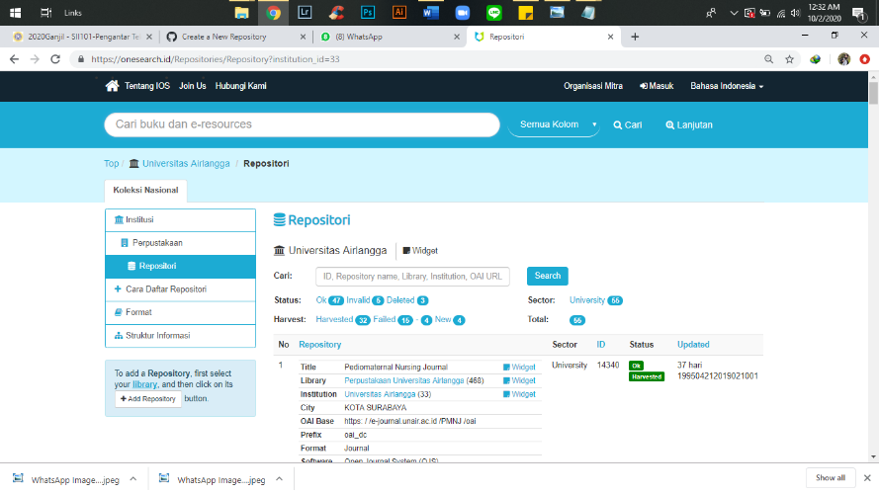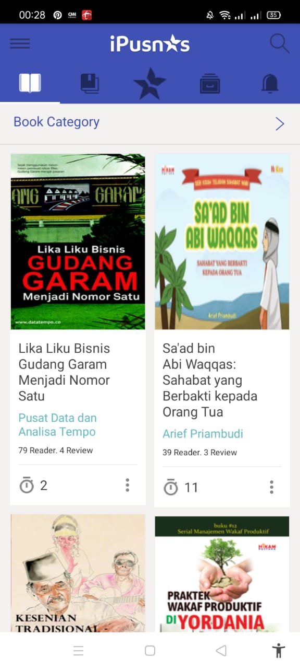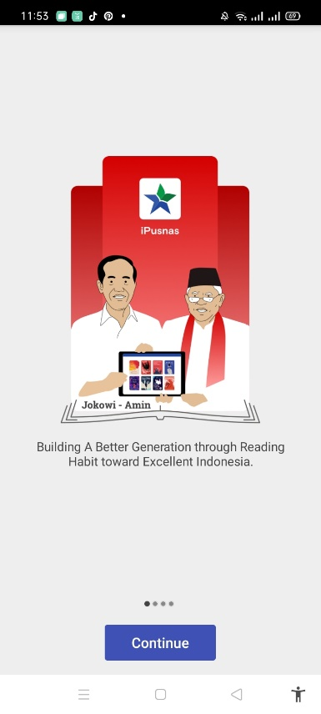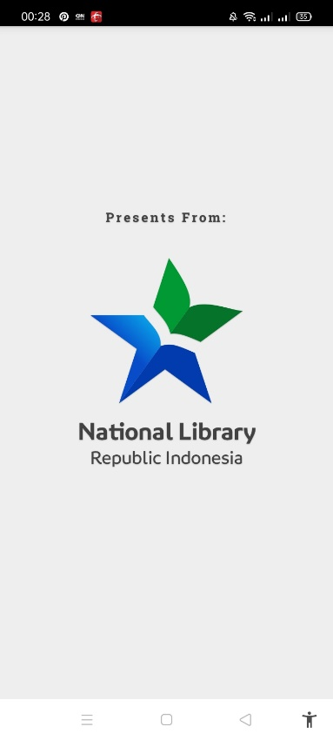

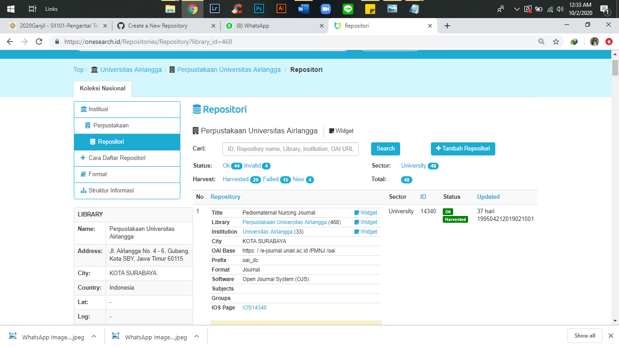

Gambar menunjukkan tampilan gambar screenshot pada aplikasi iPusnas dan juga OneSearch ADLN Universitas Airlangga.